主席，长天长平台有3个问题需要改一下，  
1、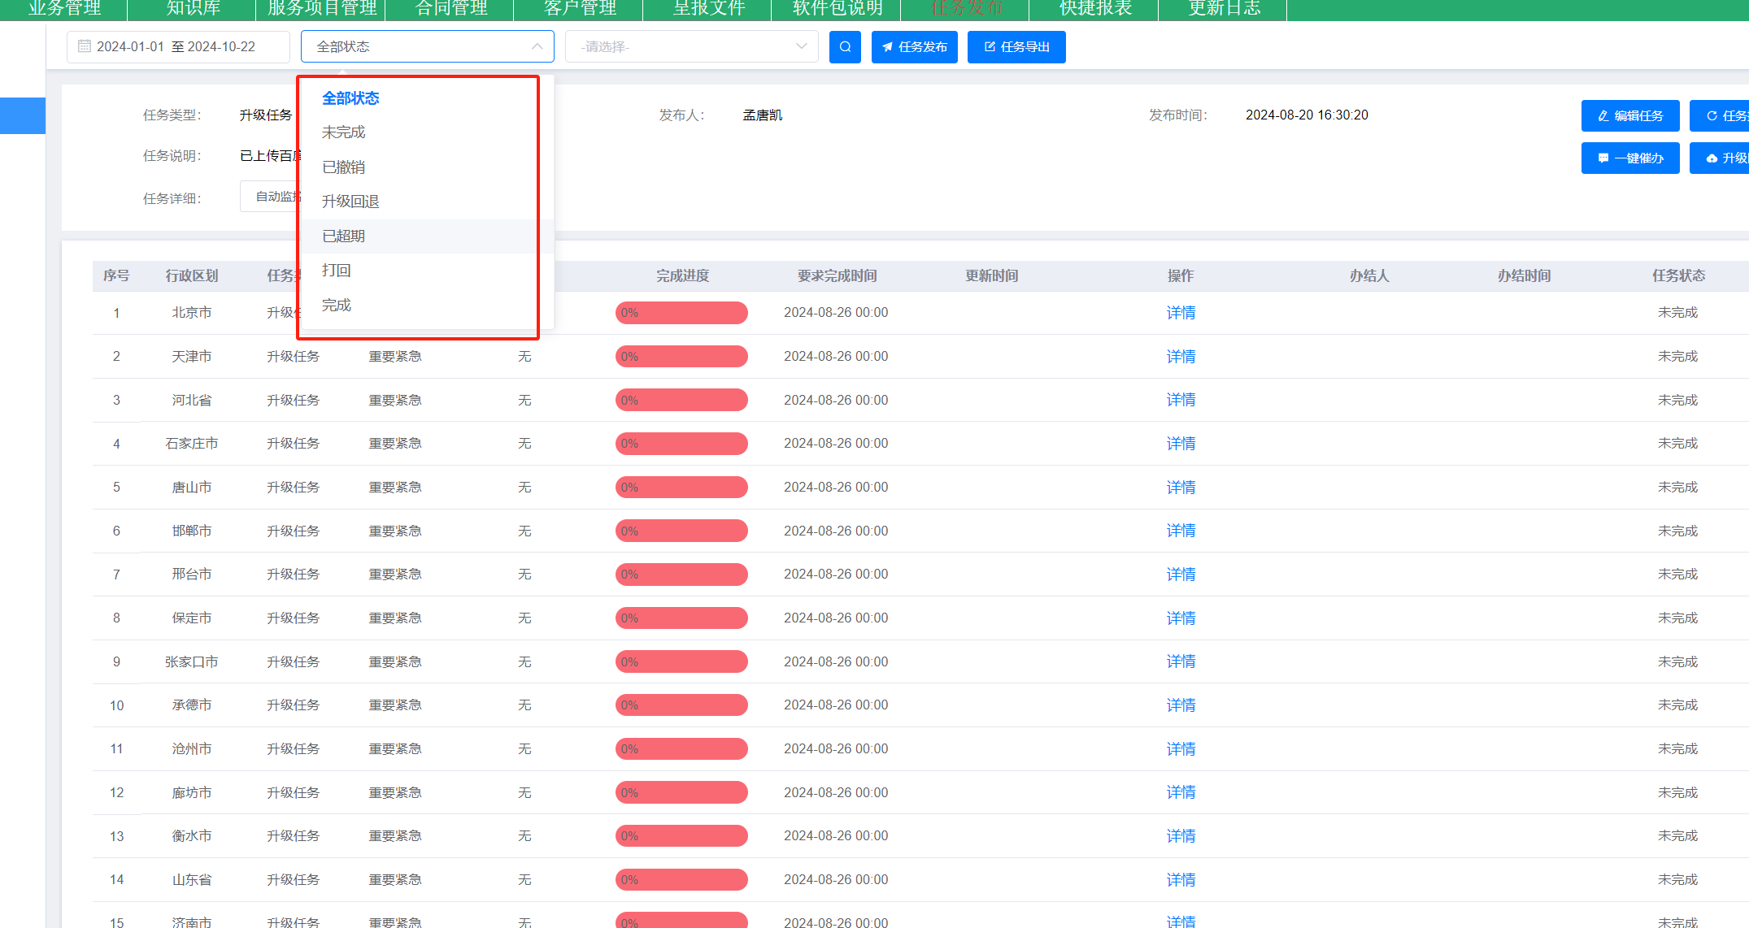这里把已超期的划分为超期已完成和超期未完成。  
2、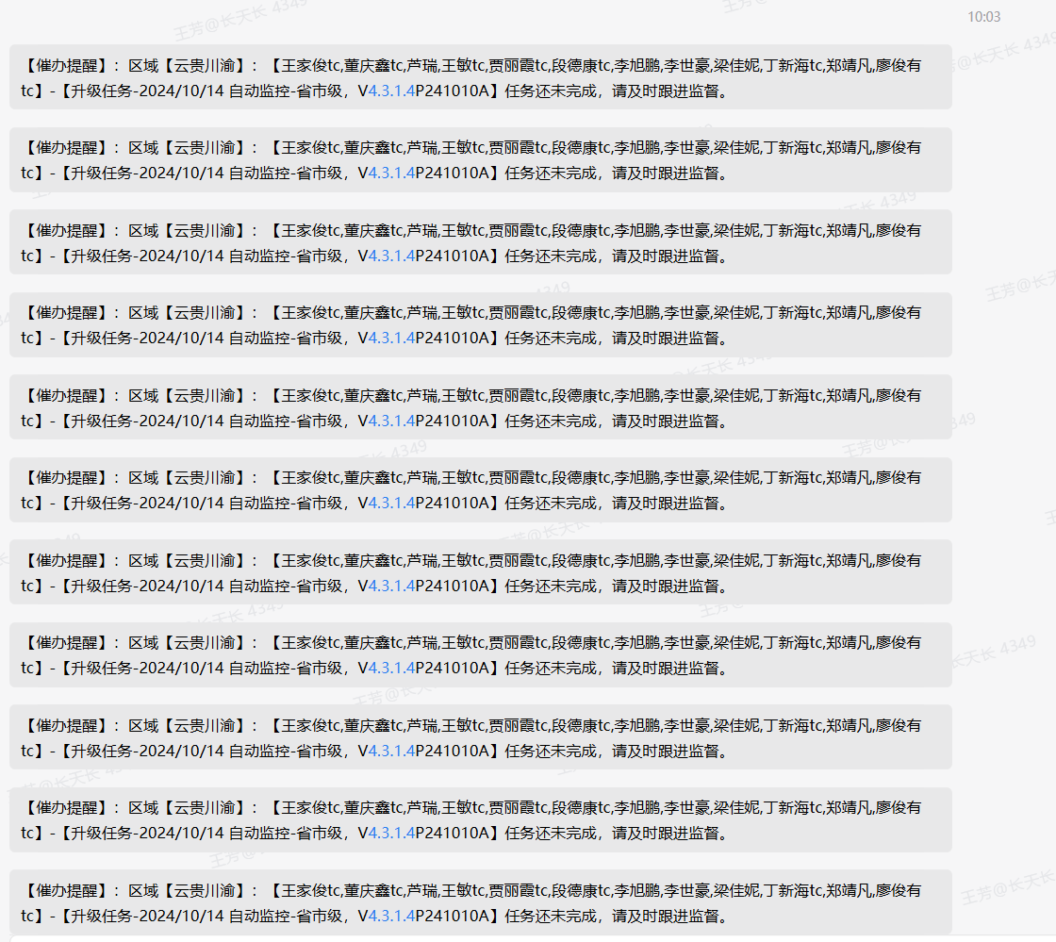抄送的内容给主管和经理发一遍，不是每个人都发一遍  
3、要求完成时间选择后是当天23点59.59 不是0点

